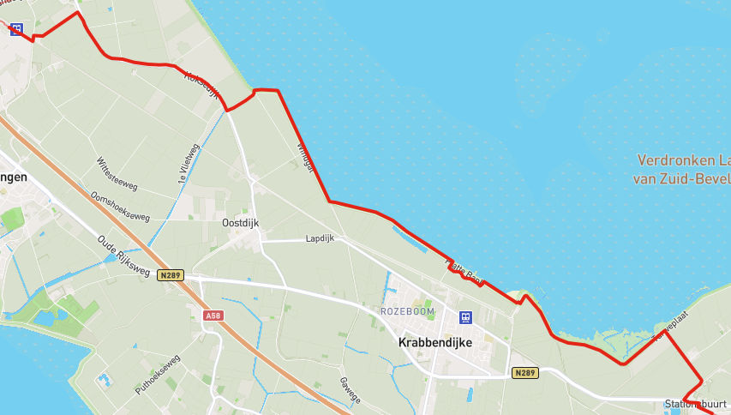
Routebeschrijvingen etappe
Station Rilland-Bath – Station Kruiningen-Yerseke
Met je rug naar de sporen (spoor 1 aan de linkerkant, spoor 2 aan de rechterkant) loop je de Haltestraat in. Deze komt uit op de Oude Rijksweg. Hier linksaf en snel rechtsaf, Drie Haasjes. Dan neem je de eerste zijweg links, Dwarsweg. Bij de Oosterscheldedijk linksaf, en deze binnendijks volgen met bochten. Bij bebouwing gaat de weg naar links, Roelshoekweg. Daar buitendijks 500 m verder.
Ongeveer waar de hoogspanningsleiding de weg en de dijk kruisen linksaf, de dijk op en dan snel rechtsaf. Volg het pad langs de bosjes. Bij het parkeerterrein kun je weer buitendijks verder lopen tot het infopaneel. Daar ga je van de dijk af, linksaf Nieuwlandseweg. Waar deze weg eindigt rechtsaf, via het fietspad onderlangs Koksedijk.
Na zijweg aan je rechterhand houdt het fietspad op, dan ga je bovenop de Olzendedijk verder. Zijweg naar de boerderij negeren, volgende zijweg linksaf, Trenteweg. Deze komt uit op de Capelleweg. Daar ga je linksaf en steekt het spoor over. Voorbij het spoor rechtsaf naar het station Kruiningen-Yerseke.

Routebeschrijving etappe 14
Station Kruiningen-Yerseke - Station Rilland-Bath

Routebeschrijvingen etappe 14
Station Kruiningen-Yerseke – Station Rilland-Bath
Volg vanaf het station de Stationsweg met het spoor aan je linkerhand. Bij de spoorwegovergang ga je linksaf het spoor over, Capelleweg. Neem al snel de eerste zijweg rechtsaf, Trenteweg. De weg komt uit op Olzendedijk. Ga daar rechtsaf. Volg de dijk, eerst bovenop, later aan linkerkant waar dan een fietspad is. De weg wordt later de Koksedijk. Na ruim 2 km voor een zwart huisje linksaf, Nieuwlandseweg.
Bij de Oosterscheldedijk ga je rechtsaf. Het fietspad langs de dijk volg je 3,5 km buitendijks, tot een trapje. Daar ga je de dijk over, je steekt het parkeerterrein en volgt het schelpenpad over voormalige vuilstort ‘bie de trapjes’. Aan het einde sla je linksaf, steek je de weg over en dan weer verder langs het water. Bij de bocht naar links via een trap over de dijk, daar linksaf, Roelshoekweg. Weg buigt rechtaf, Pietermanskreek. Volg deze ruim 2 km binnendijks volgen, tot aan een trap die de dijk overgaat. Via de trap rechtsaf: Dwarsweg. Deze weg komt uit op Drie Haasjes, daar rechtsaf. Deze weg komt uit op Oude Rijksweg, daar linksaf, weg even volgen en dan rechtsaf, Haltestraat. Deze komt uit bij station Rilland-Bath.

